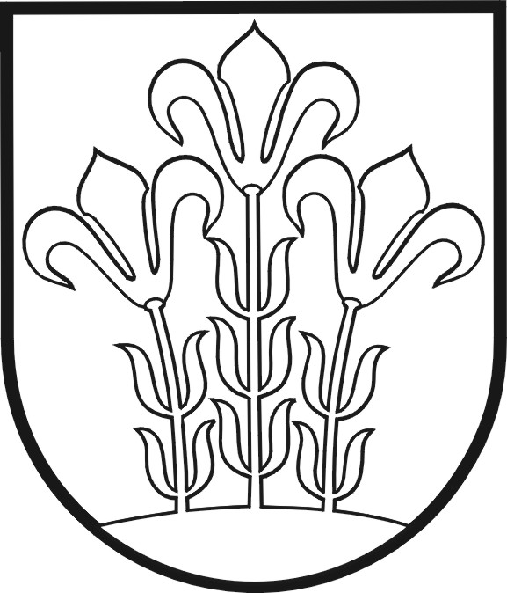

ALYTAUS RAJONO SAVIVALDYBĖS TARYBA

SPRENDIMAS

DĖL SIMBOLIŲ NAUDOJIMO TVARKOS
2007 m. rugsėjo 20 d. Nr. K-155

Alytus

Vadovaudamasi Lietuvos Respublikos vietos savivaldos įstatymo (Žin., 1994, Nr. 55-1049; 2000, Nr. 91-2832) 17 straipsnio 34 punktu, Lietuvos Respublikos savivaldybių atributikos įstatymu (Žin., 1996, Nr. 33-803) ir Lietuvos Respublikos Prezidento 2007 m. liepos 11 d. dekretu Nr. 1K-1050 „Dėl Krokialaukio herbo tvirtinimo“ (Žin., 2007, Nr. 78-3119), Alytaus rajono savivaldybės taryba n u s p r e n d ž i a:
1. Patvirtinti Krokialaukio herbo naudojimo tvarką (pridedama).
2. Patvirtinti Krokialaukio vėliavos naudojimo tvarką (pridedama).
3. Patvirtinti Krokialaukio seniūnijos antspaudo naudojimo tvarką (pridedama).

Savivaldybės meras Algirdas Vrubliauskas
PATVIRTINTA
Alytaus rajono savivaldybės
tarybos 2007 m. rugsėjo 20 d.
sprendimu Nr. K-155

KROKIALAUKIO HERBO NAUDOJIMO TVARKA

1. Krokialaukio herbas – tai naujai sukurtas simbolis, patvirtintas Lietuvos Respublikos Prezidento 2007 m. liepos 11 d. dekretu Nr. 1K-1050. Krokialaukio herbe sidabriniame lauke pavaizduotas į kairę pusę pasukta galva raudonas žirgas.
2. Krokialaukio herbas naudojamas Krokialaukio seniūnijos herbiniame antspaude, seniūnijos dokumentų blankuose, seniūnijos administracinio pastato iškaboje ir Krokialaukio vėliavoje.
3. Šioje tvarkoje nenumatytais atvejais Krokialaukio herbas gali būti naudojamas tik savivaldybės tarybos atskiru leidimu.
4. Krokialaukio seniūnas atsako už tinkamą herbo naudojimą ir apsaugą.

PATVIRTINTA
Alytaus rajono savivaldybės
tarybos 2007 m. rugsėjo 20 d.
sprendimu Nr. K-155

KROKIALAUKIO VĖLIAVOS NAUDOJIMO TVARKA

1. Krokialaukio vėliava (pavyzdys pridedamas) yra viena. Jos abi pusės yra vienodos. Atliekama siuvimo, aplikacijos ir siuvinėjimo būdais. Kotas medinis. Antgalis ietigalio formos. Vėliavos aukštis natūroje 100 cm, plotis 120 cm.
2. Krokialaukio vėliavos naudojimo tvarka:
2.1. Krokialaukio vėliava iškeliama prie seniūnijos administracinio pastato:
2.1.1. švenčių metu;
2.1.2. viešųjų renginių proga.
Jeigu Krokialaukio vėliava iškeliama šalia valstybės vėliavos, jos turi būti viename lygyje (aukštyje). Žiūrint į pastato fasadą, Krokialaukio vėliava turi būti dešinėje valstybės vėliavos pusėje.
2.2. Krokialaukio vėliavos atvaizdas gali būti naudojamas dekoratyviniais tikslais, reprezentacinėje atributikoje ir spaudiniuose, kaip Krokialaukio simbolis tokiu būdu, kad nebūtų parodyta nepagarba Krokialaukio vėliavai.
2.3. Naudojama oficialių delegacijų atstovavimo metu Alytaus rajone ir už jo ribų, kitais atvejais
Alytaus rajono savivaldybės tarybos sprendimu.
3. Iškeliama Krokialaukio vėliava turi būti tvarkinga ir nenublukusi.
4. Atsakomybė už tinkamą vėliavos saugojimą bei šios tvarkos vykdymą iškeliant ir naudojant Krokialaukio vėliavą tenka Krokialaukio seniūnui. Savivaldybės administracijos direktoriui pavedama atlikti šios tvarkos vykdymo priežiūrą.

PATVIRTINTA
Alytaus rajono savivaldybės
tarybos 2007 m. rugsėjo 20 d.
sprendimu Nr. K-155

KROKIALAUKIO SENIŪNIJOS ANTSPAUDO NAUDOJIMO TVARKA

1. Krokialaukio seniūnijos antspaudas yra apskritimo formos, jo skersmuo – 35 mm. Antspaudo viduryje pavaizduotas Krokialaukio herbas. Aplink išdėstyti žodžiai: „Alytaus rajono savivaldybės administracijos Krokialaukio seniūnija“ (antspaudo pavyzdys pridedamas).
Antspaudo su Krokialaukio herbu apskritimo rekvizitai nurodomi lietuvių kalba.
2. Antspaudas naudojamas:
2.1. seniūnui išduodant pažymas;
2.3. kituose dokumentuose, jei tokį antspaudą dėti numato Lietuvos Respublikos norminiai aktai.
3. Lietuvos Respublikos norminiuose aktuose nustatytais atvejais turi būti naudojamas antspaudas su Lietuvos valstybės herbu.
4. Už tai, kad būtų teisėtai naudojamasi antspaudu, už jo tinkamą saugojimą atsako Krokialaukio seniūnas. Pasikeitus seniūnui, antspaudas perduodamas pagal aktą naujai paskirtam seniūnui.
5. Antspaudas laikomas seife.
6. Jeigu antspaudas su Krokialaukio herbu pametamas, seniūnas turi nedelsdamas apie tai pranešti savivaldybės merui ir imtis priemonių, kad jis būtų surastas, taip pat nedelsdamas apie tai turi pranešti vidaus reikalų tarnyboms ir paskelbti spaudoje.
7. Antspaudas su Krokialaukio herbu, kai jau esti nereikalingas, sunaikinamas Lietuvos Respublikos norminių aktų nustatyta tvarka.
8. Savivaldybės administracijos direktoriui pavedama atlikti šių nuostatų vykdymo priežiūrą.

